基本框架用了TimesNet，Backbone是inception，参数如下

（原始channel; inception中间层channel；inception核个数；几个timeblocks；时间序列长度；FFT取前几个频率）

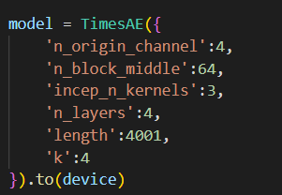

将时间序列从4001维x4channel降到20维x4channel，并恢复回来。即[T,4]->[20,4]->[T,4]

中间的那个是encoded_vector，即20个点x4个channel

逐步恢复效果如下（图表标题表示在encode_vector中还保留的channel，未保留的channel置为0）

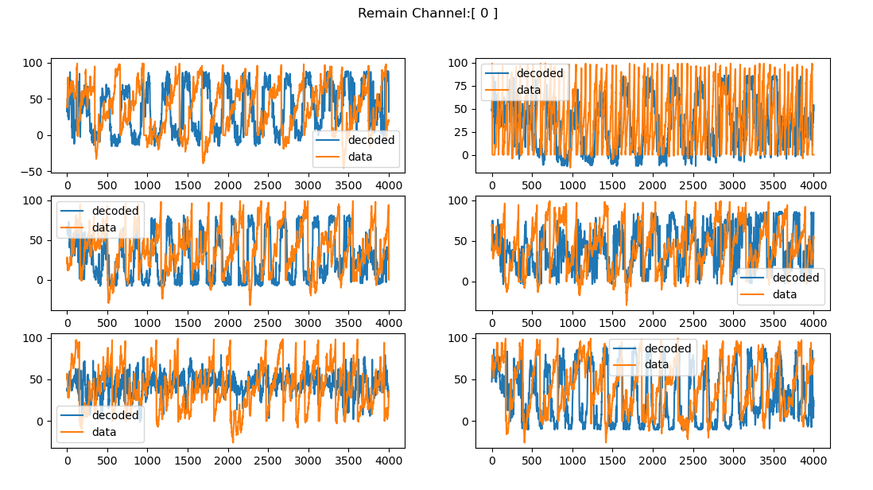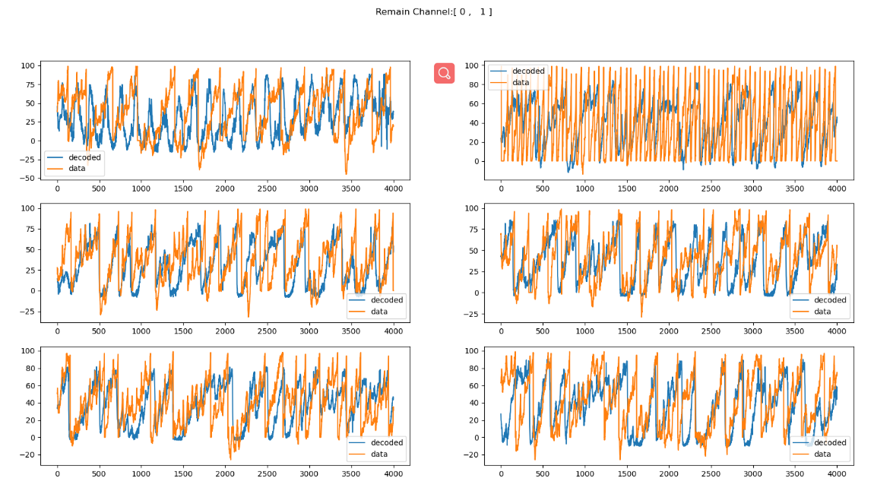

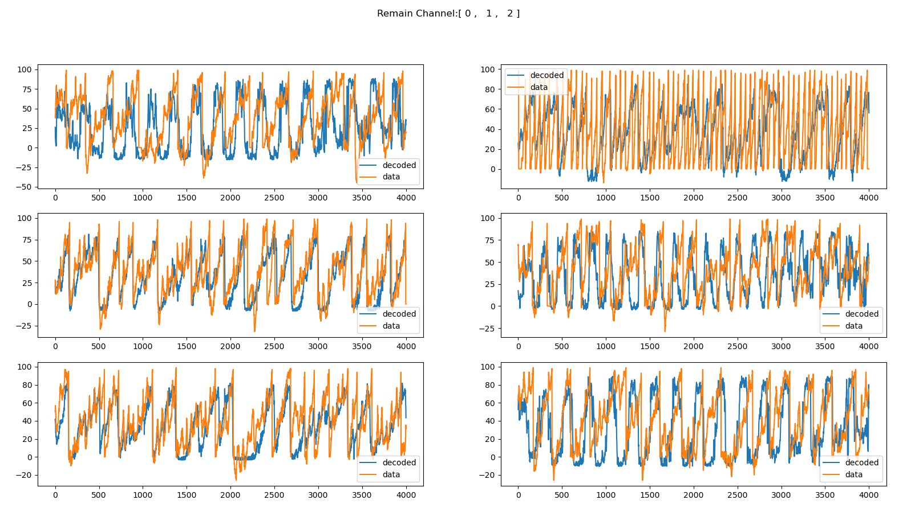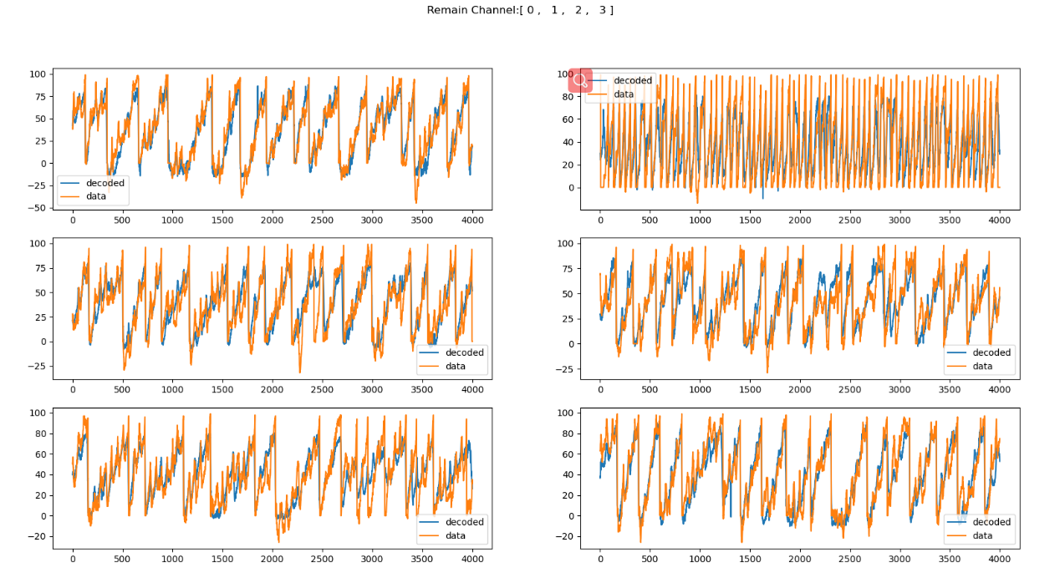

其中0,2维度各个神经元都很不一样，1,3维度各个神经元都落在某个带子里边（下图是70个神经元的[1,3]维度）

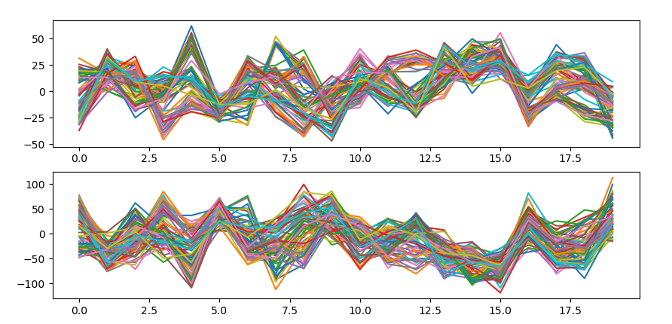

下图是70个神经元的[0,2]维度

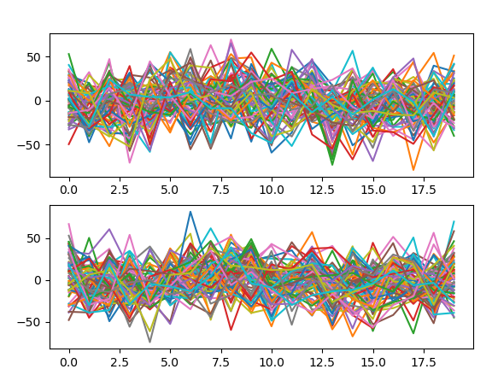

感觉[1,3]维度编码的细微动态，即噪声，所以都差不多，[0,2]维度编码的是大体趋势，所以差的很多。把他们画出来大体像下边这样

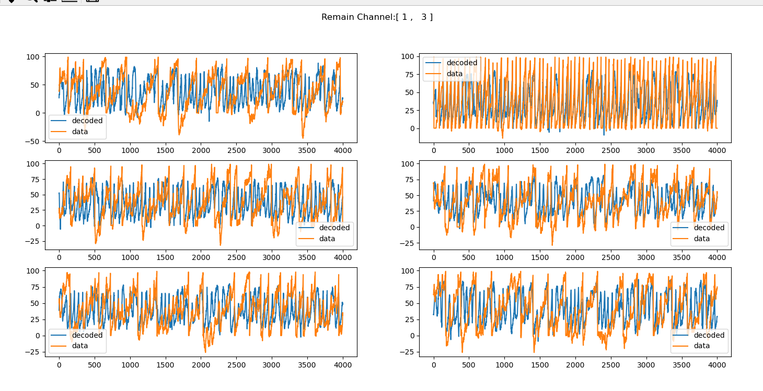

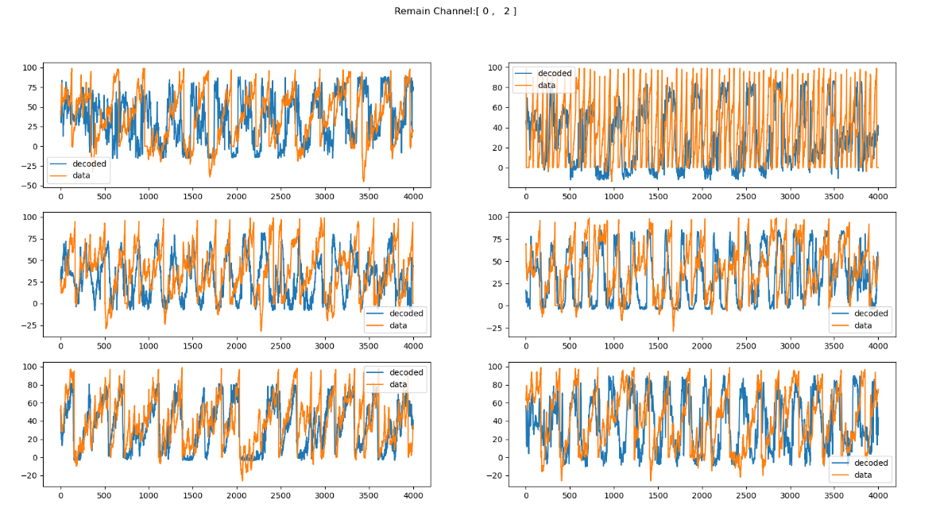

下一步的设想

神经元个数降维

1. 用VAE+LSTM实现隐变量动态变化

2）用VAE+CycleGAN直接实现ponicare映射

时序降维

1. 用StackGAN实现从粗略到精细的神经元动态生成